**平行四边形面积专练**

**知识点归纳：**

**平行四边形面积=底×高**

**S=ah**

**(a是平行四边形的底，h是平行四边形的高）**

1. **填空题。**
2. 平行四边形的面积公式是（ ）。
3. 一个平行四边形的底是15cm，高是6cm，这个平行四边形面积是（ ）。
4. 一块平行四边形地的面积是120平方米，高是8米，它的底是（ ）米。
5. 一个平行四边形框架相邻两边的长分别是8分米和6分米，如果把它拉成一个长方形，这个长方形面积是（ ）平方分米。
6. **选择题。**
7. 两个面积相等的平行四边形它的形状（ ）。

A．相同 B. 不相同 C. 不一定相同

1. 把一个木条钉成的平行四边形拉成一个长方形，它的面积（ ）。

A．不变 B. 变大 C. 变小

1. 一个平行四边形的底是6分米，底是高的2倍，这个平行四边形的面积是（ ）。
2. 12平方分米 B. 72平方分米 C. 18平方分米
3. **应用题。**
4. 一块平行四边形菜地，底是28m，高是16.5m。每平方米可收青菜6千克，这块菜地可收青菜多少千克？
5. 一块平行四边形的草地中，有一条长6cm，宽1cm的小路，求草地的面积。

18m

1. 已知平行四边形一条底边的长和两条高的长，如果用铁丝围成这样一个平行四边形，至少要用多少铁丝？

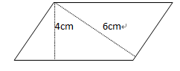

8cm

**三角形面积专练**

**知识点归纳：**

**三角形面积=底×高÷2**

**S=ah÷2 (a是三角形的底，h是三角形的高）**

1. **填空题。**
2. 三角形的面积公式是（ ）。
3. 一个直角三角形的两条直角边分别是6cm，8cm，它的面积是（ ）cm2。
4. 一个三角形的面积是18dm2 ，底是6dm，高是（ ）dm。
5. 一个三角形有一条边是9cm，这条边上的高是4cm，另外一条边长6cm，这条边上的高是（ ）cm。
6. **选择题。**
7. 两个完全重合的三角形可以拼成一个（ ）。

A．平行四边形 B. 长方形 C. 正方形

1. 一个三角形与一个平行四边形等底，平行四边形的高是三角形高的3倍，则平行四边形的面积是三角形面积的（ ）。

A．3倍 B. 6倍 C. 9倍

1. 在一个长方形内画一个最大的三角形，这个三角形面积（ ）长方形面积的一半。

A．大于 B. 小于 C. 等于

1. 平行四边形底为12m，高为6m，与它等底等高的三角形面积是（ ）平方米。

A．72 B. 36 C. 144

1. **应用题。**
2. 一块三角形钢板，底长3m，高2m，如果每平方米钢板重35千克，这块钢板重多少千克？
3. 一块三角形果树园底是80m，高比底短20m，如果平均每棵果树占地12m2 ，这个果园一共有多少棵果树？
4. 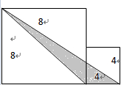**计算下列阴影部分面积。**
5. 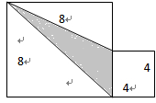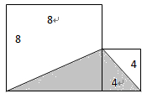  (2) (3)

**梯形面积专练**

**知识点归纳：**

**梯形面积=（上底+下底）×高÷2**

**S=（a+b）h÷2**

**(a是梯形的上底，b是梯形的下底，h是梯形的高）**

1. **填空题。**
2. 梯形的面积公式是（ ）。
3. 两个完全一样的梯形可以拼成一个（ ），它的高就是原来梯形的（ ），它的底就是原来梯形的（ ）。
4. 一个梯形的上底是5分米，下底是8分米，高是4分米，它的面积是（ ）平方分米。
5. 与梯形等高且底是梯形上下底之和的平行四边形的面积是梯形面积的（ ）。
6. **求下列图形中阴影部分的面积。（单位：cm）**

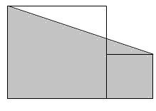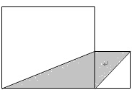

8

8

4 4

8 4 8 4

1. **一个梯形的面积是24平方分米，上底是5分米，高是4分米，下底是多少？**

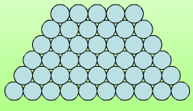

1. **一批同样的圆木锥横截面积成梯形，上层有5根，下层有10根，一共六层，这批圆木一共有多少根？**
2. **有一块梯形菜地，上底长64m，比下底短16m，高50m。平均每15平方米栽一棵果树，这块地共种果树多少棵？**
3. **一个梯形的面积是22平方分米，上底和下底之和是11分米，它的高是多少分米？**

**组合图形的面积**

**知识点归纳：**

**组合图形求面积2种方法：**

* “分割求和”法
* “添补求差”法

1. **求下列图形的面积。（单位：分米）**

18 15

30

9 11

13 8

1. **求下列阴影部分面积。（单位：厘米）**

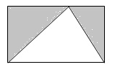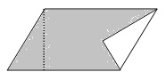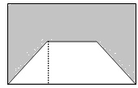  15

7 12 6 4

4 6 3

8 6

**8m**

1. **右图是一块直角梯形的菜地，它的下底是40米，如果上底增加**

**8米，这块地就变成了正方形。原来梯形的面积是多少？**

**40m**

1. 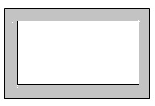**有一块长20m，宽10m的长方形地，若在这块地的四周修2m宽的小路，小路的面积是多少？**

**20**

**10**